MINISTERE DE LA SANTE ET DE L’HYGIENE PUBLIQUE |  | REPUBLIQUE DU MALI  Un Peuple - Un But - Une Foi
*********** |  | REPUBLIQUE DU MALI  Un Peuple - Un But - Une Foi
SECRETARIAT GENERAL
***********
AGENCE NATIONALE DE TELESANTE
ET D’INFORMATIQUE MEDICALE
RAPPPORT DE MISSION
2ème CONFERENCE INTERNATIONALE DES MINISTRES DE LA SANTE ET DES MINISTRES DES TIC SUR LA SECURITE DES SOINS EN AFRIQUE
Thème : Apports du numérique dans la gouvernance des systèmes de santé et le développement du tourisme médical en Afrique : quels enjeux sur la gestion des risques et la sécurité des patients ?".
COTONOU, du 17 au 22 Juin 2018
Bénin Marina Hôtel, Cotonou

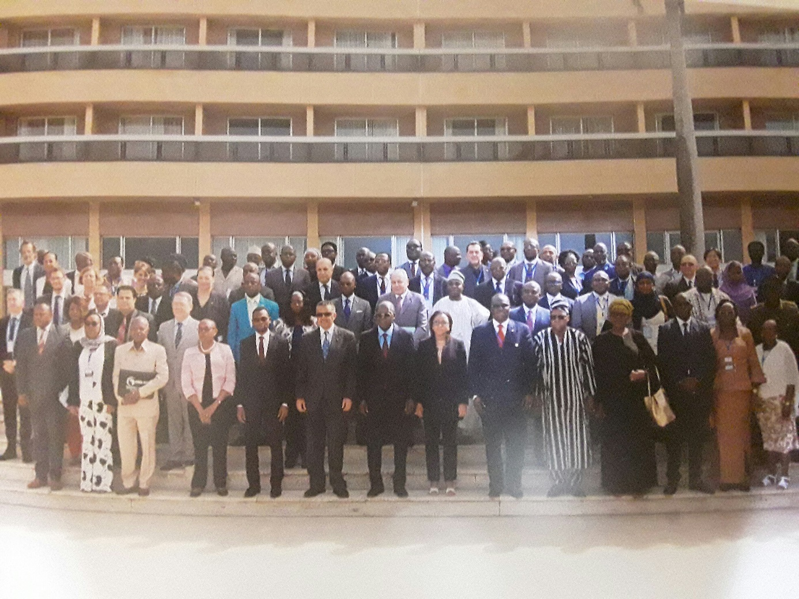
Figure 1: Photo officielle de CIMSA 2018
- ORDRE DE MISSION:

Date:
Départ: 17 Juin 2018
Retour: 23 Juin 2018
Objet: Participation à la 2ème Conférence Internationale des Ministres de la Sante et des Ministres des TIC sur la sécurité des soins en Afrique.
Participants:
- Dr Adama B DIAKITE, Conseiller Technique au Ministère de la Santé et de l’Hygiène Publique (adiakite2002fr@yahoo.fr).
- Dr Hammadoun DIA, Chef Section Télésanté et Télémédecine Rurale, Agence Nationale de Télésanté et d'Informatique Médicale, Point Focal E-Santé CIMSA (hamadia98@gmail.com).
Prise en charge: Budget CIMSA (Fond Mondial).
- CONTEXTE
Il s’est tenu du 17 au 22 Juin 2018 à Marina hôtel de Cotonou, au Bénin, la 2ème édition de la Conférence Internationale des Ministres de la Santé et des Ministres des Technologies de l’Information et de la Communication sur la sécurité des soins en Afrique (CIMSA 2018).
Placée sous le haut patronage de son Excellence Monsieur le Président de République du Bénin, cette conférence a été organisée à l’initiative du Ministère de la santé et du Ministère de l’Economie Numérique et de la Communication du Bénin avec l’appui technique du RIPAQS (Réseau International pour la Planification et l’Amélioration de la Qualité et la Sécurité des soins en Afrique).
Cette 2ème édition de la conférence ministérielle CIMSA 2018 s’inscrit dans le cadre du suivi des recommandations de la CIMSEF 2012 organisée du 09 au 14 décembre 2012 à Cotonou au Bénin, et dans la promotion de l'amélioration de la qualité des soins et la sécurité des patients à travers l’utilisation des TIC comme facteur de renforcement de la performance de nos systèmes de santé en Afrique.
Cette rencontre a réuni plus de 350 participants provenant des organisations internationales et régionales, des ONG, des opérateurs et agences du secteur des TIC et du secteur public et privé de la santé dont 17 délégations ministérielles provenant de plus de 20 pays d’Afrique, d’Europe, d’Amérique, et a bénéficié de l’assistance technique du RIPAQS et ainsi que de l’appui financier de partenaires institutionnels du secteur de la santé (OOAS, OMS, AFD, UEMOA, MUSKOKA, ONUSIDA, UNFPA, Coopération française,…).
- OBJECTIFS POURSUIVIS PAR LA CONFERENCE
III.1 OBJECTIF GENERAL
Obtenir une mobilisation et un engagement politique des ministres de la santé et des ministres des TIC de la région africaine en faveur de la transformation digitale du secteur de la santé pour l’amélioration de la gestion des risques et de la sécurité des patients en Afrique.
III.2 OBJECTIFS SPECIFIQUES
- Présenter le profil de la situation de la sécurité des patients et de la maturité numérique dans le secteur de la santé en Afrique ;
- Promouvoir la mise en place d’un cadre permanent de concertation et de coopération entre les ministres de la santé et les ministres des TIC afin de faire avancer l’agenda de la E-santé en Afrique,
- Analyser et valider la proposition visant à l’instauration d’une journée africaine sur la sécurité des patients et la E-santé en Afrique ;
- Analyser et valider le projet de l’Initiative de Cotonou sur la réduction de la mortalité maternelle et infantile liée aux infections associées aux soins en Afrique ;
- Valider le Projet de création d’un observatoire régional sur la transformation numérique et les innovations dans le secteur de la santé en Afrique ;
- Faire adopter le projet de mise en place d’un cycle de formation continue en E-santé (Master international sur la santé numérique en Afrique) ;
- Analyser le projet de résolution sur la création d’une Agence régionale de sécurité sanitaire des produits de santé en Afrique ;
- Adopter une déclaration de Cotonou sur l’accélération de la sécurité des patients et de la transformation digitale dans le secteur de la santé en Afrique ;
- Proposer une feuille de route pour les points focaux pays dans les domaines de la E-santé et de la sécurité des patients pour les deux prochaines années.
IV. DIFFERENTES PHASES DE LA CONFERENCE CIMSA 2018
La conférence s’est déroulée en sept (7) phases complémentaires alliant les dimensions techniques, politiques, scientifiques et stratégiques du renforcement de la sécurité des patients et de la E-santé en Afrique :
1. Réunion du comité des experts en vue de la validation des seize (16) documents de travail dont 08 documents techniques et de 08 résolutions sur de la sécurité des soins et de la E-santé en Afrique.
Les représentants du Mali ont activement participé à ces activités.
2. Animation de sept (7) panels et de sept (7) tables rondes thématiques sur les problématiques de la E-santé et de la sécurité des patients en Afrique.
3. Cérémonies officielles d’ouverture technique, d’ouverture et de clôture de la Conférence CIMSA 2018.
4. Réunion des ministres avec la participation de 17 délégations ministérielles en vue de l’adoption des documents techniques et résolutions de la conférence.
5. Sessions scientifiques parallèles au nombre de dix (10) avec la présentation de 48 communications orales.
Les représentants du Mali ont présentées deux communications orales sur les mHealth et la santé digitale puis présidées deux sessions.
6. Organisation de l’atelier bilan des points focaux E-santé et points focaux sécurité des patients en vue de l’adoption d’une feuille de route harmonisée,
Pendant cette activité, un focus a été mis sur l’expérience malienne avec la présentation des missions et des acquis de l’Agence Nationale de Télésanté et d’Informatique Médicale ainsi que les perspectives.
7. Remise des prix du concours régional d’excellence des start-ups dans le domaine de la santé numérique en Afrique.
V. LES DEFIS DE LA SECURITE DES PATIENTS ET DE LA E-SANTE EN AFRIQUE
Les travaux ont permis de mettre en évidence l’existence d’une situation alarmante du développement de la sécurité des patients et de l’introduction des TIC dans les établissements de santé, en rapport avec :
Au niveau institutionnel
Insuffisance de mise en place de stratégies ou politiques nationales sur la sécurité des patients et de la E-santé dans les pays de la région Afrique,
• Vétusté des infrastructures et des plateaux techniques de soins associée une insuffisance de programmes spécifiques pour traiter de sujets de santé numérique et de la sécurité des patients ;
• Insuffisance de l’environnement institutionnel et règlementaire approprié à l’utilisation des TIC et de promotion de la sécurité des patients dans la gouvernance des structures de santé ;
• Absence de cadre permanent de concertation entre les ministres de la santé et des ministres des TIC en vue de l’élaboration et la mise en œuvre d’une vision commune de développement de la E-santé,
• Insuffisance de la prise en compte du rôle du secteur privé de la santé dans les stratégies nationales de renforcement de la performance des systèmes de santé en Afrique,
Au niveau stratégique
• Absence de développement de référentiels communs (ex : nomenclature) pour la mise en place de technologies du numérique dans le domaine de la santé ;
• Absence dans certains pays Africains de documents de stratégies nationales de cybersanté ;
• Absence de système de veille sanitaire sur les indicateurs relatifs à la sécurité des patients afin d’améliorer la collecte des données,
• Absence d’organisme du suivi de la circulation illicite des produits de santé dans les pays de la région Afrique,
Au niveau opérationnel
• Insuffisance des données factuelles sur la prévalence des infections nosocomiales et les évènements indésirables dans les établissements de santé ;
• Insuffisance de ressources humaines spécialisées en E-santé et de la sécurité des patients dans les Etats Africains ;
• Insuffisance des budgets alloués à la sécurité des soins et du développement de transformation digitale des établissements de santé,
• Insuffisance d’infrastructures TIC pour améliorer la connectivité et l’usage des Technologies du numérique sur l’ensemble des territoires et régions des pays de la région Afrique.
VI. RECOMMANDATIONS
A l’issue des six (6) jours de travaux, les principales recommandations des participants de la CIMA 2018 de Cotonou sont :
1. Au niveau national
1.1. Sur le plan institutionnel
- Restituer les résultats de la CIMA 2018 niveau des ministères de la santé et des ministères TIC respectifs des différentes délégations et participants ;
- Mettre en place dans chaque pays un programme national d’appui au développement du numérique en santé chargée de piloter la stratégie nationale de cybersanté ;
- Mettre en place d’un cadre de collaboration permanent entre les ministres de la santé et les ministres en charge de l’économie numérique en Afrique,
- Développer un programme de sensibilisation des personnels de la santé en vue d’une appropriation des TIC et de développement d’une culture du numérique en santé ;
- Mettre en place des dispositifs TIC destinés aux professionnels de la santé (Dossier médical, Clinique, Imagerie, biologie, formation, évaluation des pratiques, accréditation, )
- Développer des applications TIC orientées vers le patient (M-health, E-health, Télémédecine Réseaux de soins, E-ordonnance, etc)
1.2 Sur le plan stratégique
- Développer un système d’homologation des outils et équipements TIC proposés à l’usage des établissements du secteur de la santé ;
- Appuyer la mise en place d’une agence régionale de sécurité sanitaire des produits de santé en vue du contrôle de la circulation illicite des produits de santé en Afrique ;
- Elaboration et adoption d’un document de politique nationale de sécurité des patients et de cybersanté dans chaque pays afin de confirmer la volonté politique exprimée ;
- Nommer formellement un point focal sécurité des patients et un point focal E-santé pour le suivi de la mise en œuvre des stratégies nationales E-santé et stratégies nationales de la sécurité des patients,
- Mettre en place d’un programme national E-santé devant traduire en actes concrets et opérationnels la volonté politique du ministère de la santé ;
- Procéder à une capitalisation et dissémination des résultats obtenus dans le cadre de l’implémentation des projets TIC dans les structures de santé,
- Développement des transferts de compétences nord sud (France, suisse, Canada, USA), et surtout sud-sud et des partenariats sur les techniques et outils méthodologique dans le domaine de la sécurité des patients et de la E-santé ;
- Identifier des chantiers et projets innovants et créateurs de valeurs ajoutées en vue d’intégrer le numérique dans le domaine de la santé, et cela dans une « approche orientée patient » ;
1.3. Sur le plan technique
- Mettre en place des programmes de formation continue et diplômante des ressources humaines de la santé en matière du numérique ;
- Accroître les capacités techniques et technologiques disponibles en vue l’amélioration de la connectivité des établissements à l’échelle nationale ;
- Promouvoir la mise en place de Cellules TIC –santé de coordination des activités liées au numérique dans les établissements et structures de santé ;
- Insérer dans les curricula de formation initiale et continue des professionnels de santé, des modules en hygiène hospitalière, la sécurité des patients et la santé numérique ;
- Développer les outils et les supports techniques nécessaires à la pratique de la télémédecine et de la télésanté en Afrique ;
- Finaliser l'analyse situationnelle de l’organisation des dispositifs nationaux en matière de sécurité des patients et de gestion des risques en milieux de soins ;
- Finaliser l’analyse situationnelle de l’introduction des technologies du numérique dans les systèmes nationaux de santé dans les pays de la CEDEAO ;
- Intégrer des notions sur les TIC appliquées à la santé dans les curricula de formation initiale des écoles de santé ;
- Elaborer des guides pratiques de l’utilisation des TIC dans différents domaines de la santé à l’usage des professionnels de la santé ;
1.4 Au plan financier
- Déterminer les modèles économiques adaptés au développement des TIC dans le secteur de la santé (Identification de Financeurs, Bailleurs de fonds, PPP, Revenue Sharing, système BOT, etc) ;
- Présenter la valorisation économique des investissements dans le secteur des TIC pour l’établissement de santé et le Rapport Coût –utilité ;
- Allouer des lignes budgétaires en vue de l’informatisation des hôpitaux et la transformation numérique dans les systèmes nationaux de santé ;
- Proposer des mesures nationales de défiscalisation du matériel informatique destiné à l’informatisation des établissements de santé,
- Mettre en place de mécanismes de financement appropriés de l’introduction des TIC dans les établissements de santé publics et privés ;
2. Au niveau régional
- Solliciter le Président de la République du Bénin afin d’informer l’assemblée des Chefs d’Etats de l’Union africaine sur les conclusions de la Conférence CIMSA 2018 de Cotonou ;
- Informer les organisations régionales (OMS Afro, SADEC, CEDEAO, CEEAC, COMESA, etc) en vue de l’inscription de la présentation du compte rendu de la Conférence CIMSA de Cotonou à l’ordre du jour des prochaines rencontres statutaires de ces institutions ;
- Définir un schéma et un cadre règlementaire régional d’harmonisation de l’introduction des TIC dans le domaine de la santé en Afrique ;
VII. RESOLUTIONS
Elaborer une feuille de route portant sur les activités prioritaires à réaliser à l’échelle régionale et au niveau des pays dans le cadre de l’application des recommandations de la Conférence CIMSA 2018,
Responsabiliser des organisations régionales en charge de la santé en Afrique (OOAS, CEEAC, OMS Afro, etc) en vue de l’accompagnement des pays dans la mise en œuvre des recommandations,
Organiser une session spéciale sur la CIMSA 2018 au cours de la réunion du comité régional de l’Afro à Dakar au mois d’Août 2018,
Organiser une rencontre d’échanges des associations nationales cliniques et cabinets privés en Afrique au mois de décembre prochain à Cotonou,
Organiser un atelier de formation des points focaux E-santé et points focaux sécurité des patients sur leurs missions et la feuille de route à Dakar en 2019
Mettre en place un Comité international de suivi de la CIMSA 2018 de 17 institutions composé de 08 pays (Sénégal, Bénin, Cap vert, Côte d’Ivoire, Gabon, RD Congo, Tchad, et Iles Comores), de 3 structures d’appui technique (RIPAQS, UNFM, et CMNFIS) et de 6 organisations régionales (OOAS, OMS, UIT, ONUSIDA, AFD, et MUSKOKA).
Pièces jointes :
- La déclaration de Cotonou
- La présentation sur le groupe mHealth Mali
- Copie ordre de mission visée.
LA MISSION

